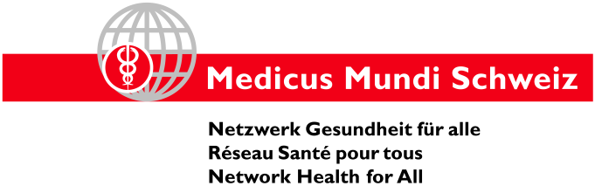
Medienmitteilung
www.medicusmundi.ch
SPERRFRIST: 6. April 2020, 24.00 Uhr

Weltgesundheitstag im Zeichen der globalen Gesundheitskrise
Krankenpflege weltweit stärken: Es braucht Regulierungen durch die internationale Gemeinschaft
(MMS/Basel, 7. April 2020) 2020 ist das internationale Jahr der Krankenpfleger*innen und der Hebammen. Die Weltgesundheitsorganisation widmet dieser Berufsgruppe den heutigen Weltgesundheitstag. Doch die gegenwärtige Pandemie zeigt: Schöne Worte reichen nicht mehr. Der globale Gesundheitspersonalmangel kann nur mit verbindlichen internationalen Regulierungen endlich behoben werden.
Angesichts der weltweiten Gesundheitskrise ist in vielen Ländern eine regelrechte Sympathiewelle für das Gesundheitspersonal zu erleben. In der Schweiz rücken Grenzschliessungen den Umstand ins öffentliche Bewusstsein, dass die Schweiz auf im Ausland ausgebildetes Gesundheitspersonal angewiesen ist. Noch immer bildet die Schweiz heute mit 43% des Bedarfes nicht mal die Hälfte der benötigten Pflegefachpersonen aus und hält damit den Kodex zur Rekrutierung von Gesundheitspersonal der Weltgesundheitsorganisation nicht ein.
2020 ist das internationale Jahr der Krankenpfleger*innen und der Hebammen
Pflegepersonal und Hebammen spielen eine Schlüsselrolle bei der Betreuung von kranken Menschen weltweit, gerade auch in Regionen, die von Armut, Kriegen und Konflikten betroffen sind. Ohne sie kann keine adäquate Gesundheitsversorgung funktionieren – weder bei uns, noch im globalen Süden.

Die Welt braucht 18 Millionen zusätzliche Gesundheitsfachkräfte, um bis 2030 den Zugang zur Gesundheitsversorgung für alle sicherzustellen. Ungefähr die Hälfte dieses Mangels – 9 Millionen Gesundheitsfachkräfte – machen Krankenpfleger*innen und Hebammen aus. Diese fehlen insbesondere in Ländern des Südens. Just in jenen Gegenden, wo die Krankheitslast für die Bevölkerungen besonders ausgeprägt ist.
Den Gesundheitspersonalmangel nicht auf Kosten der Ärmsten beheben
Weil Länder wie die Schweiz zu wenig Gesundheitspersonal ausbilden und zu wenig in attraktive Arbeitsbedingungen investieren, damit ausgebildetes Gesundheitspersonal im Beruf verbleiben, sind sie auf ausländisches Personal angewiesen und treiben damit die globale Migration von Gesundheitspersonal an. Diese Fachkräfte fehlen dann dort, wo es sie am meisten braucht: In den Ländern mit schwachen Gesundheitssystemen.

Der WHO Kodex zur Rekrutierung von Gesundheitspersonal versucht, mit auf Freiwilligkeit beruhenden Massnahmen diese Praxis seit rund zehn Jahren zu überwinden. Angesichts der gegenwärtigen Gesundheitskrise zeigt es sich, dass dies nicht reicht. Die Zeit der Freiwilligkeit ist nach der Pandemie aber vorbei: Die Staatengemeinschaft muss Verantwortung übernehmen und einen verbindlichen globalen Rahmen schaffen, um das Gesundheitspersonal als Rückgrat der Gesundheitssysteme weltweit zu stärken.

Weitere Informationen:
Martin Leschhorn Strebel, Geschäftsleiter, Natel: 079 673 02 24
Carine Weiss, Projektleiterin, Natel: 079 897 75 85

